**Timeregistreringsskema for instruktører i Hjertemotion**

|  |  |  |  |
| --- | --- | --- | --- |
| **Lokalforening:** | | | |
| **Instruktør:** | | | |
| **Fødselsdato og de sidste fire cifre:** | | | |
| **Reg. og kontonummer:** | | | |
| **Undervisningssted:** | | | |
| **Honorar (sæt kryds og indsæt beløb):**  **pr. time kr.___________ pr. 1,5 time kr. ___________** | | | |
| **Dato** | **Timer** | **Dato** | **Timer** |
|  |  |  |  |
|  |  |  |  |
|  |  |  |  |
|  |  |  |  |
|  |  |  |  |
|  |  |  |  |
|  |  |  |  |
|  |  |  |  |
|  |  |  |  |
|  |  |  |  |
| **I alt til udbetaling:** | | | |

Timeopgørelsen skal indeholde ovenstående og sendes på mail til tovholder/kontaktperson. Se i din kontrakt, hvis du er i tvivl.

**Du kan vælge at kryptere skemaet da det indeholder dit CPR nr. - se vejledning på næste side.**

**Vejledning til kryptering af mail**

1. Når du har udfyldt skemaet i word-filen, skal du trykke på 'filer' øverst til højre i skærmbilledet.
2. Tryk derefter på 'beskyt dokumentet'.
3. Vælg 'kryptér med adgangskode'.
4. Skriv den kode, du vil beskytte dokumentet med. Du bliver bedt om at skrive den to gange i træk.
5. Filen er nu krypteret, når den bliver gemt. Når filen lukkes og åbnes igen, skal du skrive adgangskoden.
6. Send koden til dokumentet i en særskilt mail. Du må ikke skrive koden i den samme mail som du sender os excel-arket i.

**Vejledning til kryptering af mail på MAC**

1. 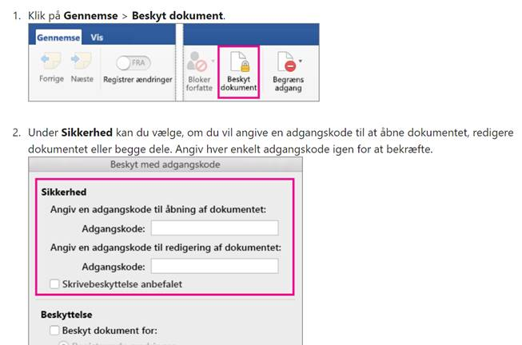På en Mac er proceduren således: <https://support.office.com/da-dk/article/adgangskode-beskytte-et-dokument-i-word-til-mac-5dc20870-62ea-43b1-ab0b-39426a57cff1>
2. Klik på Gennemse 🡪 beskyt dokument
3. Under Sikkerhed kan du vælge, om du vil angive en adgangskode til at åbne dokumentet, redigere dokumentet eller begge dele. Angiv hver enkelt adgangskode igen for at bekræfte.